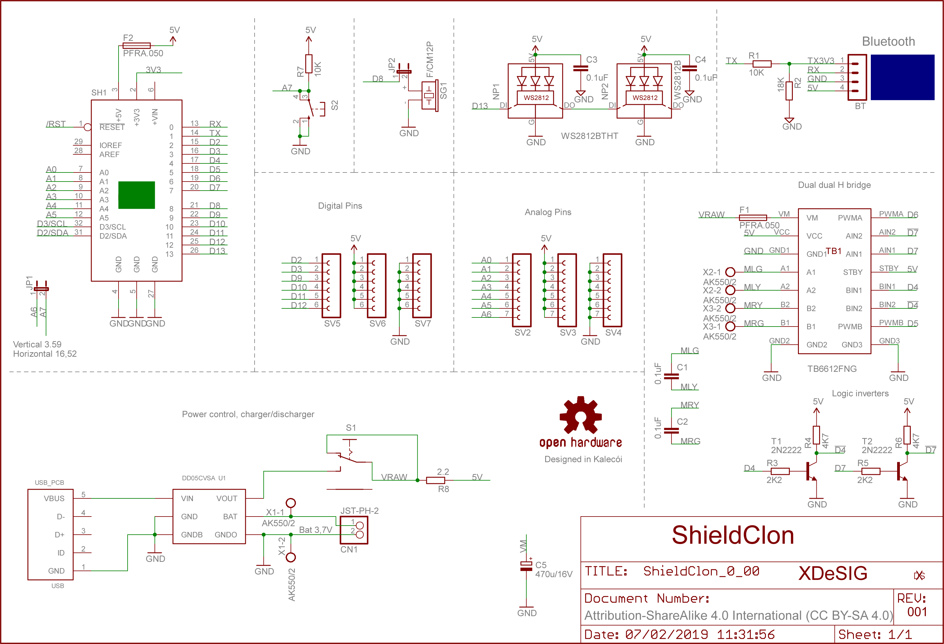

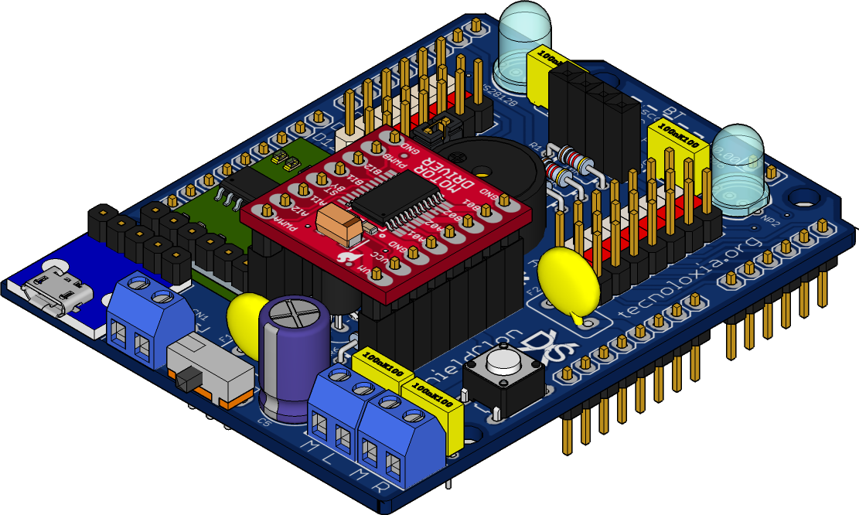
- Inventario de compoñentes.

  - Tiras de postes

    - 2 x 2 x 2,54mm + ponte

    - 1 x 5 x 2,54mm

    - 4 x 6 x 2,54mm

    - 2 x 8 x 2,54mm

    - 1 x 10 x 2,54mm

    - 1 x 6 x 2,54mm Vermella
    - 1 x 6 x 2,54mm Branca

    - 1 x 7 x 2,54mm Vermella
    - 1 x 7 x 2,54mm Branca
    - 1 x 7 x 2,54mm Negra

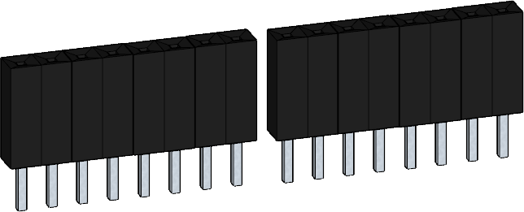
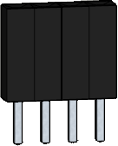
  - Tiras Femia

    - 1 x 4 x 2,54mm

    - 2 x 8 x 2,54mm
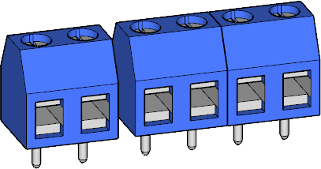
  - Bloques terminais

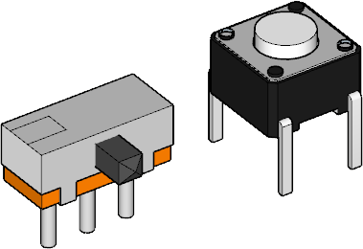
    - 3 x 2 x 3,5mm

  - Interruptor SK-12D07 e pulsador 6*6 6mm

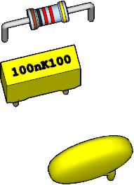
  - Resistencias:
    - 2,2Ω, 18KΩ, 2 x 2K2Ω, 2 x 4K7Ω, 2 x 10KΩ.

  - Condensadores:
    - 4 x 100nF/≥16V, 470µF/≥16V

  - Fusibles:
    - 2 x Polyfuse 0,5mA
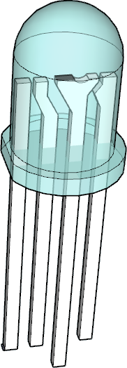
  - 2x LEDes NeoPixel WS2812B 5mm
  - Módulos:

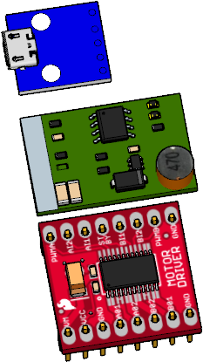
    - Micro USB pcb
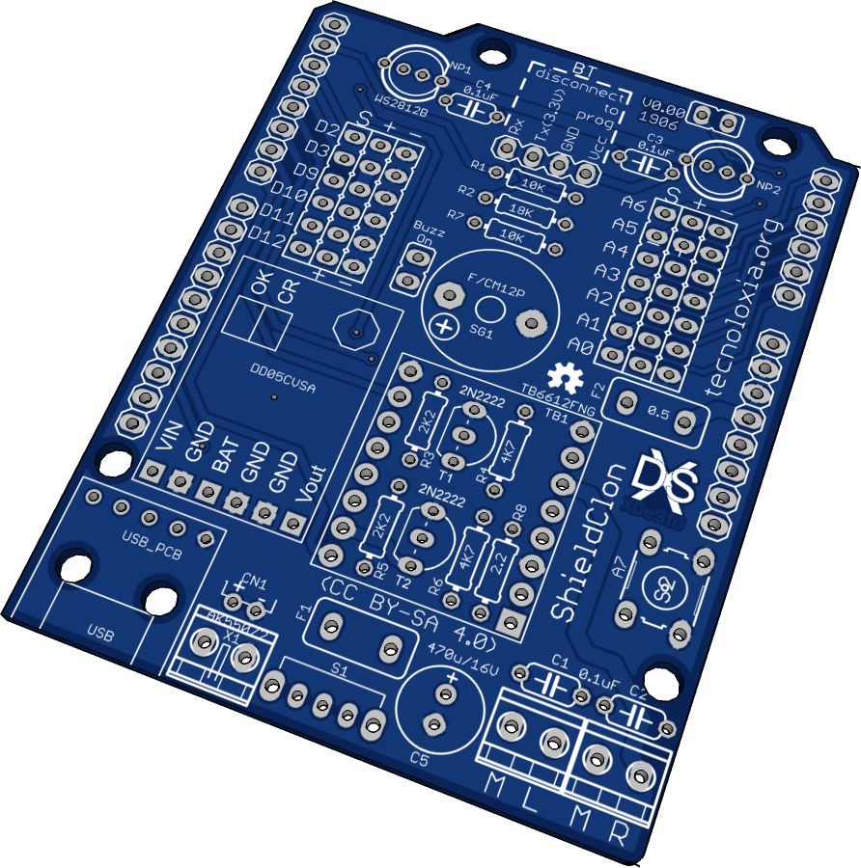

    - Cargador/Booster

    - Ponte “H” Dual

    - PCB ShielClon V0,00

    - Preparación dos módulos:

      - Na placa micro USB tes que preparar unha tira de pins e baixalos de tal forma que queden cara abaixo, sóldao no modulo pola parte inferior, quedando como na imaxe.
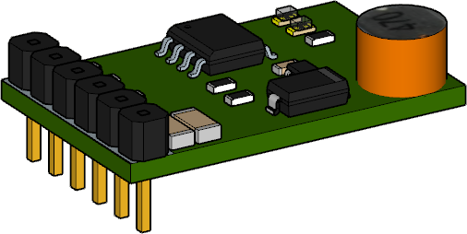

      - No Cargador/Booster DD05CVSA fai o mesmo que na placa USB.

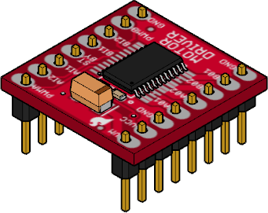
      - A ponte “H” Dual TB6612FNG, xa vén cos seus pins. Colócaos na parte inferior, procurando que queden o máis perpendiculares posible, e sóldaos pola parte superior. Podes axudarte dunha protoboard para pinchar os pins para que queden perpendiculares.

  - Na montaxe da placa, comeza polos compoñentes de baixo perfil, as resistencias. A placa vén serigrafiada cos valores dos compoñentes. Vai soldando unha a unha as resistencias, orientadas de tal forma que sexan fáciles de ler, deixando a banda de tolerancia na dereita e vai cortando o sobrante das patas cada vez que soldes unha resistencia.
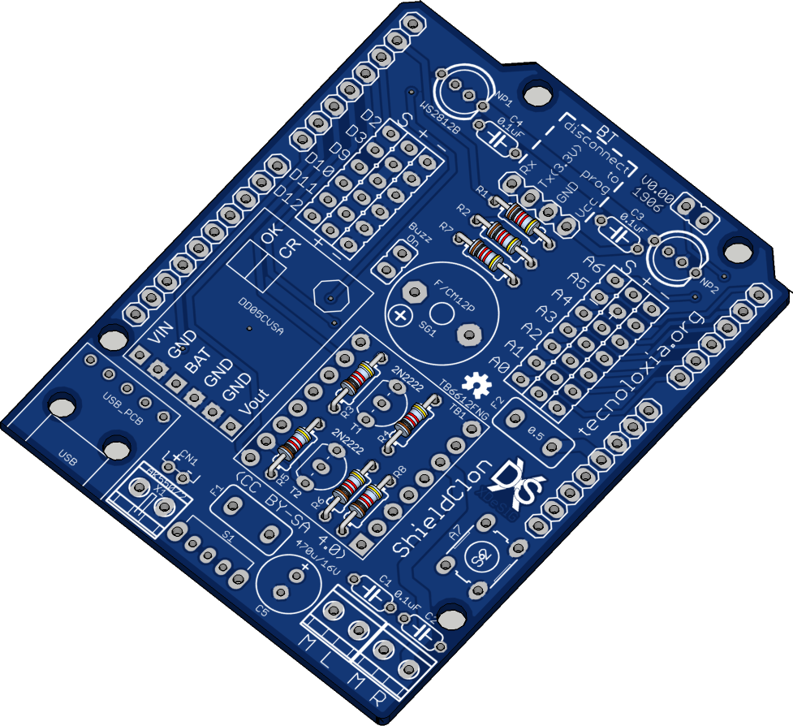(ollo as cores das resistencias na imaxe non son correctas ☹ )

  - Pasa a soldar os módulos que preparaches antes, o modulo cargador/booster e o adaptador USB ( podemos amarralo cunha brida que pasará polos buratos)
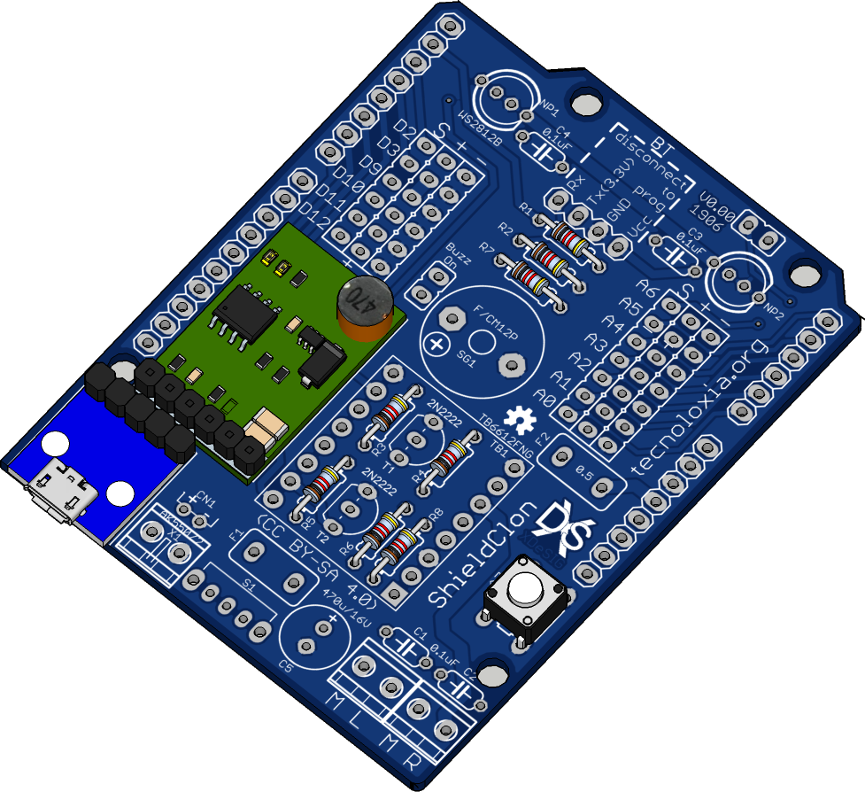

  - Agora solda o interruptor, os conectores para os motores e alimentación.
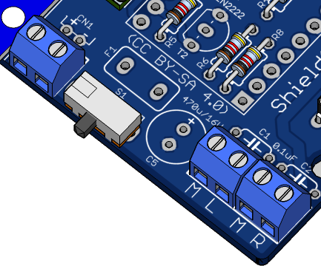
Opcionalmente, se tes unha batería co conector JST-PH-2, podes soldar o conector macho nos Buratos CN1, respectando a polaridade

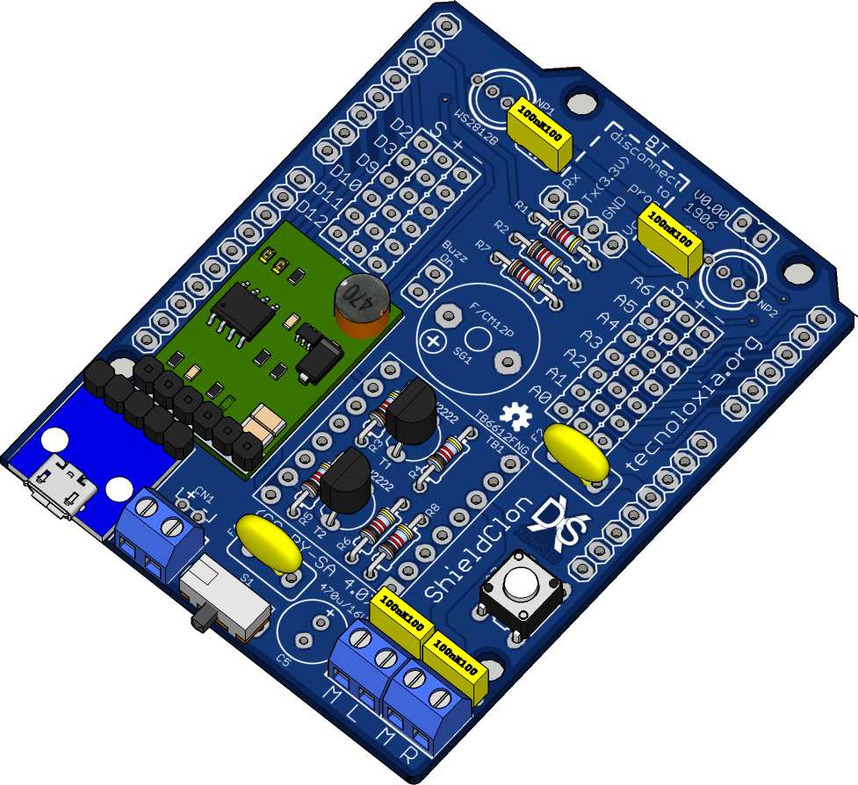

  - Seguidamente soldamos os condensadores, os polyfuses e os transistores. Con estes últimos ten coidado de inserilos como se indica na serigrafía. Tamén ten coidado ao soldalos, pois só aguantan 300ºC durante 10 segundos.
    - (Consello: solda unha pata de un transistor, e mentas soldas a do outro este se arrefria un pouco.)

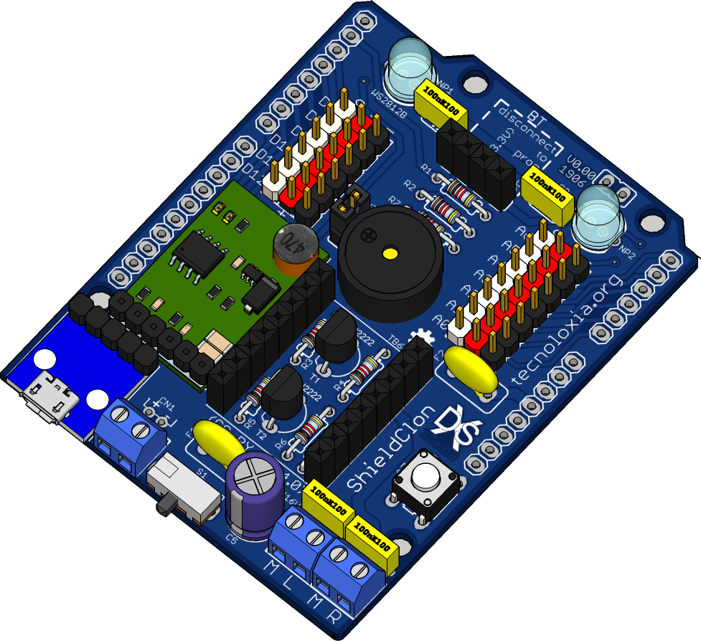

  - Toca o momento de soldar os condensadores, LEDs, buzzer (comproba a serigrafía para unha correcta conexión), postes e as tiras femia para a ponte H dual e o Bluetooth. Podemos por postes con diferentes cores para deixar máis claras as conexións dos sensores e actuantes.

    - Lembra ter coidado de que queden o máis perpendiculares posible. Podes axudarte doutras tiras e postes para mantelos no sitio
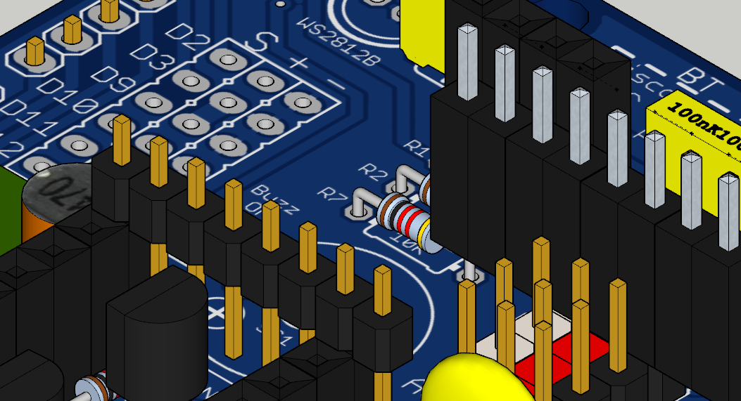

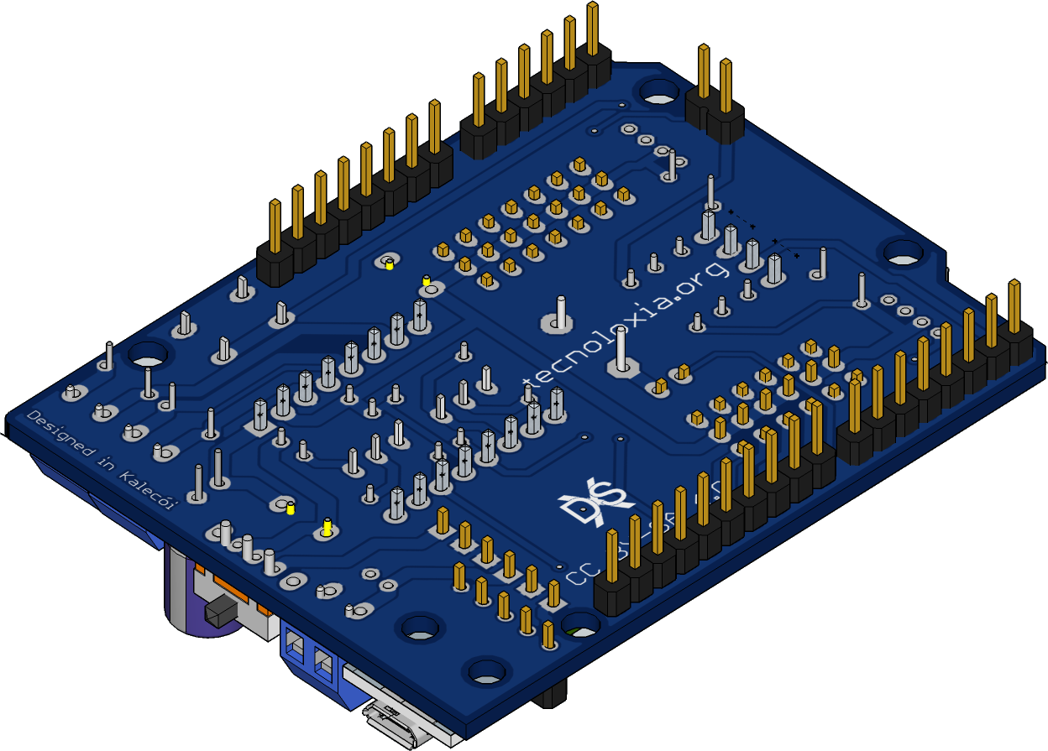
  - Xa só resta soldar os postes na parte inferior e, como no paso anterior, ten coidado de que queden o máis verticais posible. Podemos usar o mesmo truco de antes, ou pinchamos na placa do Arduino, para que sexa ela a que manteña verticais os postes.
    - (non lle apliques moito calor, pois os plásticos non aguantan moito).

  - Pincha o módulo da ponte H dual
    - Xa tes a shieldClon montada, realiza unha comprobación visual das soldaduras e que non quedou ningunha ponte que poida producir un curto circuíto.

